PENDAHULUAN
Bab ini membahas latar belakang, rumusan masalah, ruang lingkup, tujuan dan manfaat penelitian, metodologi yang digunakan, serta sistematika penulisan laporan.

Latar Belakang
Perkembangan sistem informasi yang semakin cepat dimulai dari kebutuhan masyarakat yang semakin besar, sehingga menyebabkan perkembangan informasi manajemen terus berubah dan memengaruhi bagaimana perusahaan mengelola data, mengambil keputusan dan melakukan bisnis (Yoraeni et al., 2023). Teknologi informasi saat ini berperan penting untuk proses bisnis perusahaan dari segi bisnis dan juga manajemen. Dalam segi manajemen bisa dikatakan Sistem Informasi Manajemen (SIM) adalah sebagai suatu sistem berbasis komputer yang menyediakan informasi bagi beberapa pengguna dengan kebutuhan yang sama (Hadion Wijoyo, 2021). Sistem Informasi Manajemen (SIM) dapat diterapkan pada berbagai jenis perusahaan, termasuk yang memiliki banyak karyawan atau memerlukan pengelolaan data yang kompleks. Selain itu, SIM juga relevan untuk perusahaan yang beroperasi di sektor keagamaan, seperti yang dijelaskan dalam penelitian berjudul " Sistem Informasi Manajemen: Studi Kasus Bidang Penyelenggaraan Haji dan Umrah Kantor Wilayah Kementerian Agama Daerah Istimewa Yogyakarta." Penelitian tersebut membahas implementasi SIM dalam konteks penyelenggaraan Haji dan Umrah oleh Kantor Wilayah Kementerian Agama Daerah Istimewa Yogyakarta, menggambarkan bagaimana SIM digunakan dalam bidang tersebut untuk efisiensi pengelolaan data dan proses penyelenggaraan Haji dan Umrah.
PT Goenawan Era Wisata Tour & Travel Palembang, perusahaan travel haji dan umrah yang berdiri sejak 2018, berlokasi di kota Palembang. Perusahaan ini beralamat di Jl. Ahmad Yani Lorong Fuad No. 766, Kelurahan 16 Ulu, Kecamatan Seberang Ulu II, Palembang, serta memiliki kantor cabang di Jl. Veteran No. 69D, Kelurahan Kuto Batu, Kecamatan Ilir Timur II, Palembang. Selain bergerak di bidang travel haji dan umrah, perusahaan ini juga menjual perlengkapan dan kebutuhan untuk haji dan umrah. Salah satu keunggulan perusahaan ini adalah menyediakan pembimbing ibadah haji dan umrah yang berpengalaman, profesional, dan tersertifikasi secara resmi oleh Kementerian Agama Republik Indonesia. Dalam dunia perhajian, PT Goenawan Era Wisata Tour & Travel Palembang merupakan Perusahaan Penyelenggara Ibadah Umrah (PPIU) dan Penyelenggara Ibadah Haji Khusus (PIHK).
PT Goenawan Era Wisata Tour & Travel Palembang adalah perusahaan yang telah memanfaatkan teknologi informasi untuk mendukung operasionalnya. Perusahaan ini menggunakan aplikasi-aplikasi pengolah kata dan pengolah angka, seperti Microsoft Word dan Microsoft Excel, untuk mengelola data dan dokumen. PT Goenawan Era Wisata Tour & Travel Palembang merupakan cabang perusahaan yang berada di Palembang sedangkan untuk perusahaan pusat berada di Tangerang dan untuk cabang lainnya berada di Jambi, Padang, Samarinda, Banjarmasin, Ciledug, Kendal, Surabaya, Semarang, Medan, Pekan Baru, dan Yogyakarta (Choirudin, 2019).
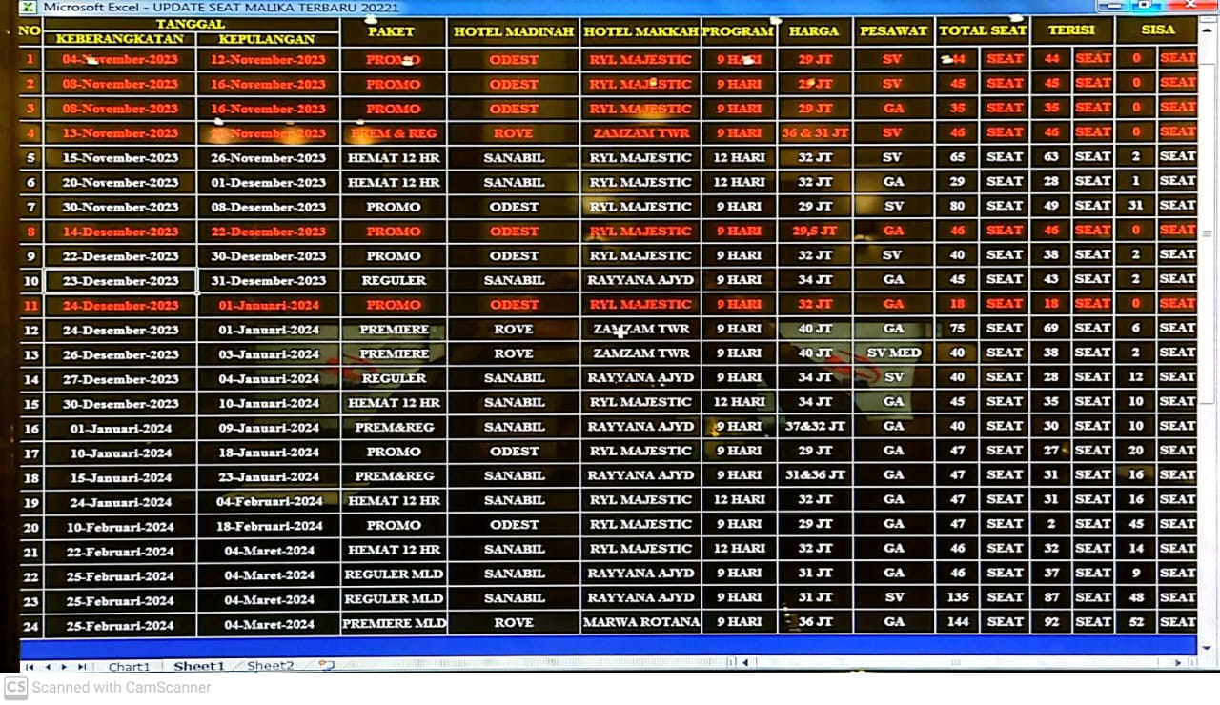
Berdasarkan hasil wawancara dengan Ibu Izzah Syahidah, S.E., penulis diberi tugas untuk mengatasi masalah yang terjadi di PPIU (Perusahaan Penyelenggara Ibadah Umrah), terutama terkait dengan administrasi umrah. Masalah yang dihadapi dapat dirangkum dalam beberapa aspek. Pertama, masalah muncul karena data-data administrasi umrah belum tersedia secara real-time, misalnya data jemaah umrah yang mendaftar, data paket umrah yang tersedia, dan lain-lain. Hal ini mengakibatkan keterlambatan informasi yang diterima oleh cabang, seperti contohnya saat pendaftaran umrah yang dilakukan di cabang, data terakhir yang diterima oleh cabang itu menunjukkan kondisi bahwa paket umrah yang dipilih oleh jemaah umrah yang mendaftar di cabang masih tersedia, sementara di pusat ternyata sudah tidak tersedia lagi. Sebagai contoh, berikut ini adalah data yang dikirimkan oleh pusat kepada cabang via WA setiap sore harinya.
Gambar 1.1 Contoh data paket umrah
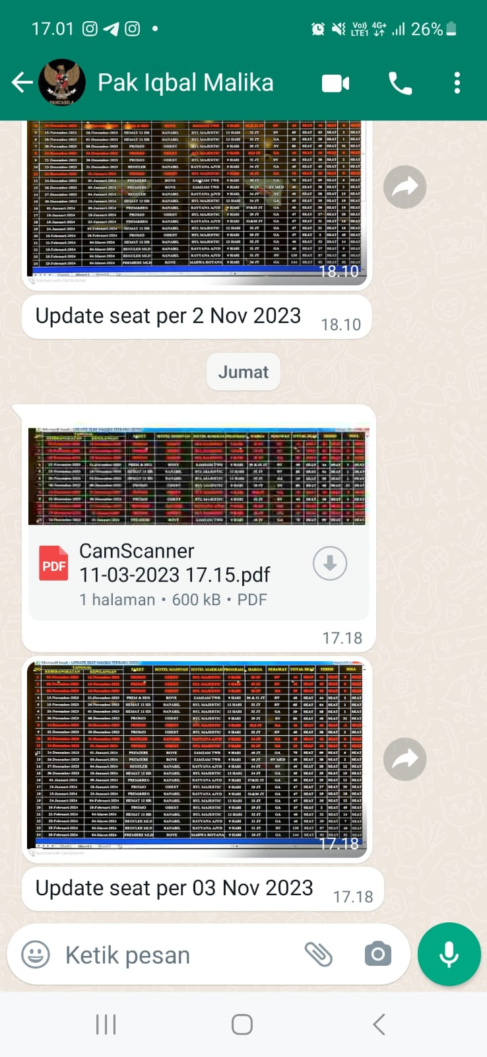

Gambar 1.2 Contoh chat yang mengirimkan data paket umrah

Kedua, manajemen data masih bergantung pada spreadsheet Excel yang dikelola oleh pusat. Pihak cabang mengirimkan data pendaftaran jemaah umrah melalui WA atau email, untuk kemudian di-input-kan oleh pusat pada spreadsheet Excel yang dikelola oleh pusat. Data-data pendaftaran tersebut terdiri dari data identitas jemaah umrah, data paspor, data mahram, dan dokumen-dokumen yang diperlukan seperti scan pas foto, ktp, dan paspor. Dalam beberapa kondisi, pihak pusat tidak langsung meng-input-kan data yang diisikan oleh pihak cabang, beberapa kali diterima hari ini untuk kemudian di-input-kan keesokan harinya. Oleh karena itu, ada saja data yang terlewat dan pihak cabang harus mengkonfirmasi ke pusat berulang-ulang. Selanjutnya, PT Goenawan Era Wisata Tour & Travel Palembang memiliki program referral khusus untuk karyawan mengundang jemaah umrah untuk berangkat umrah melalui PT Goenawan Era Wisata Tour & Travel Palembang. Program referral ini berfungsi untuk memberikan bonus kepada karyawan yang berhasil mengundang pelanggan. Permasalahannya adalah data referral sering tidak terkonfirmasi dan hal ini berdampak pada terlambatnya pencairan dana referral.
Beberapa penelitian terdahulu telah dilakukan, seperti penelitian berikut: perancangan sistem informasi manajemen travel Haji dan Umrah dengan metodologi Extreme Programming (XP) untuk Safir, yang mencakup fitur seperti proses input data paket atau data jemaah, penyimpanan data, menampilkan data paket atau data jemaah, pengolahan data para jemaah yang mengikuti program-program travel tersebut, dan halaman jemaah untuk melakukan pembayaran (Hidayatullah & Suranto, 2021). Penelitian terdahulu lainnya mencakup Manajemen Sistem Informasi dan Pelaporan Umrah (SIMPU) pada Ditjen PHU Kementerian Agama RI, yang menciptakan sebuah website untuk mengolah seluruh data pelaporan umrah di Indonesia. Website ini mendata segala informasi terkait kegiatan umrah di Indonesia, seperti database dokumen umrah, database petugas umrah, transportasi umrah, penempatan hotel jemaah, harga paket ibadah umrah, dan semuanya di-input kembali ke dalam aplikasi umrah cerdas (Farid, 2018). Penelitian terdahulu berikutnya adalah rancang bangun sistem informasi manajemen bimbingan Haji dan Umrah di KBIH Multazam menggunakan metode prototyping. Mereka menciptakan sebuah website dengan fitur untuk mempermudah pegawai dalam mengelola data jemaah haji & umrah, serta mengubah penyimpanan data dari Microsoft Excel menjadi sistem yang berada di web (Firhatusshiamy, 2018).
Dari permasalahan-permasalahan yang ada di PT Goenawan Era Wisata Tour & Travel serta didukung dengan statement penelitian terdahulu maka penulis memutuskan untuk membuat judul yaitu “SISTEM INFORMASI UMRAH TERPADU (SIRAT) PADA PT GOENAWAN ERA WISATA TOUR & TRAVEL”. Sistem informasi ini bertujuan untuk mengatasi masalah yang terjadi dalam PT Goenawan Era Wisata Tour & Travel dari segi Pengelolaan data yang masih secara manual, penyinkronan data yang manual, paket umrah, pembayaran, dan surat antara perusahaan cabang dan juga perusahaan pusat.
.

Rumusan Masalah
Rumusan maslaah yang diusulkan adalah Bagaimana mengembangkan sistem informasi umrah terpadu (SIRAT) pada PT. Goenawan Era Wisata Tour & Travel mengunakan metode iterative yang dapat menyelesaikan permasalahan pengelolaan data-data administrasi umrah.

Ruang Lingkup
Dalam penelitian ini masalah yang diangkat menjadi ruang lingkup sebagai berikut.
- User dalam website ini ada 4 yaitu admin pusat, user pusat, admin cabang, dan user cabang.
- Sistem informasi manajemen ini berjalan pada platform website.
- Sistem informasi manajemen umrah mengelola data-data administrasi umrah secara online dan real-time seperti pengelolaan cabang, user, data identitas jemaah umrah, data paspor jemaah umrah, data paket umrah, data surat-menyurat pusat dan cabang, data referral, data fasilitas jemaah umrah, data dokumen jemaah umrah, dan data pembayaran jemaah umrah.

Tujuan dan Manfaat
Berdasarkan latar belakang atau masalah yang dialami perusahaan dan juga pengembang aplikasi atau penelitian terdahulu, tujuan dari tugas akhir ini adalah untuk membangun sebuah sistem informasi manajemen umrah pada PT Goenawan Era Wisata Tour & Travel Palembang menggunakan metode iterasi.
Manfaat yang didapatkan perusahaan setelah megunakan sistem ini ialah sebagai berikut.
- Data adminitrasi umrah dapat dikelola secara real-time.
- Mempermudah dan mempercepat staf ataupun atasan untuk mengelola data administrasi umrah.

Metodologi Penelitian
Metodologi yang dipakai untuk mengembangkan Sistem informasi manajemen Umrah pada PT Goenawan Era Wisata Tour & Travel. yaitu menunggunakan model iterative enhancement.
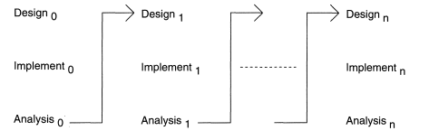

Gambar 1.3 Metodologi Model Iterative Enhancement

Model Iterative Enhancement adalah pendekatan yang mengembangkan perangkat lunak secara bertahap dengan menambahkan beberapa fungsionalitas baru ke sistem pada setiap iterasi, memungkinkan adanya ekstensi dan modifikasi desain pada setiap tahap perkembangan(Jalote, 2005).

Sistematika Penulisan
Excepteur sint occaecat cupidatat non proident, sunt in culpa qui officia deserunt mollit anim id est laborum Lorem ipsum dolor sit amet, consectetur adipiscing elit.
BAB 1 PENDAHULUAN
Dalam bab ini, penulis akan menjelaskan tentang pendahuluan, yakni latar belakang, perumusan permasalahan, tujuan dan kegunaan penelitian, cakupan, serta pendekatan metodologi yang akan digunakan dalam pengembangan sistem.
BAB 2 LANDASAN TEORI
Dalam bab ini, penulis akan menjelaskan tentang pendahuluan, yakni latar belakang, perumusan permasalahan, tujuan dan kegunaan penelitian, cakupan, serta pendekatan metodologi yang akan digunakan dalam pengembangan sistem.
BAB 3 ANALISI
Untuk bab ini berisi penjelasan mengenai profil perusahaan, melakukan analisis permasalahan, dan analisis kebutuhan untuk mengembangkan sistem.
BAB 4 HASIL DAN PEMBAHASAN
Bab ini membahas pengembangan activity diagram, entity relationship diagram, data flow diagram, antarmuka aplikasi, serta pengujian aplikasi..
BAB 5 PENUTUP
Bab ini menjelaskan terkait hasil dan kesimpulan dari penelitian ini..

